|  |  |
| --- | --- |
| **PHÒNG GIÁO DỤC VÀ ĐÀO TẠO**  **HUYỆN HÓC MÔN**  **TRƯỜNG THCS LÝ CHÍNH THẮNG 1** | **ĐỀ KIỂM TRA CUỐI HỌC KỲ I**  **NĂM HỌC 2022-2023**  **MÔN: TOÁN HỌC – KHỐI LỚP 6**  Thời gian làm bài: 90 phút  *(không tính thời gian giao đề)* |

**ĐỀ THAM KHẢO**

*(Đề có 03 trang)*

1. **PHẦN TRẮC NGHIỆM (3,0 điểm)**
2. **Số nào sau đây là số nguyên âm:**

|  |  |  |  |
| --- | --- | --- | --- |
| **A. – 4** | **B. 7** | **C. 8** | **D. 1** |

1. Số đối của -15 là:

|  |  |  |  |
| --- | --- | --- | --- |
| **A. 15** | **B. – 15** | **C. 0** | **D. 1** |

1. Thứ tự tăng dần của các số nguyên  là:

|  |  |  |  |
| --- | --- | --- | --- |
| **A.** | **B.** | **C.** | **D.** |

1. Đáy vịnh Cam Ranh thấp hơn mực nước biển 32 m, câu nào sau đây là đúng:
2. Đáy vịnh Cam Ranh có độ cao 32 m
3. Đáy vịnh Cam Ranh có độ sâu 32 m
4. Đáy vịnh Cam Ranh có độ sâu – 32 m
5. Đáy vịnh Cam Ranh có độ cao + 32 m
6. Nếu thì …..

|  |  |  |  |
| --- | --- | --- | --- |
| **A.** 12 là bội của 3 | **B. 12** là bội của – 3 | **C.** 3 là ước của – 12 | **D. 3** là bội của – 12 |

1. Nếu – 6 là ước của 30 thì…

|  |  |  |  |
| --- | --- | --- | --- |
| **A.** 6 là ước của – 30 | **B.** – 6 là bội của 30 | **C.** 30 là ước của 6 | **D.** 30 là bội của – 6 |

1. Danh sách các tiết mục văn nghệ của lớp 6A.

|  |  |
| --- | --- |
| STT | Tiết mục |
| 1 | Hát đơn ca |
| 2 | Cắm hoa |
| 3 | Múa |
| 4 | Nguyễn Văn An |

Có bao nhiêu thông tin chưa hợp lí?

|  |  |  |  |
| --- | --- | --- | --- |
| **A. 1** | **B. 2** | **C. 3** | **D. 4** |

1. Bạn An liệt kê tên sách giáo khoa lớp 6 chân trời sáng tạo bạn đang học như sau: Toán, Ngữ Văn, Hóa học, Lịch sử và địa lí

Dữ liệu nào ghi chưa hợp lí?

|  |  |  |  |
| --- | --- | --- | --- |
| **A. Toán** | **B. Ngữ văn** | **C. Hóa học** | **D. Lịch sử và địa lí** |

1. Kết quả cân nặng của 20 học sinh lớp 6 được ghi lại như sau:

|  |  |  |  |  |  |  |
| --- | --- | --- | --- | --- | --- | --- |
| Cân nặng (kg) | 39 | 40 | 41 | 42 | 43 | 45 |
| Số học sinh | 4 | 4 | 6 | 3 | 2 | 1 |

Số học sinh có cân nặng từ 41kg đến 43 kg là bao nhiêu?

|  |  |  |  |
| --- | --- | --- | --- |
| **A. 11** | **B. 12** | **C. 13** | **D. 14** |

|  |  |  |  |  |  |  |  |  |  |  |  |
| --- | --- | --- | --- | --- | --- | --- | --- | --- | --- | --- | --- |
| Trong biểu đồ tranh ở hình bên, tổng số học sinh nữ của lớp 6A1 và 6A2 là bao nhiêu học sinh? | |  |  | | --- | --- | | Lớp | Số học sinh nữ | | 6A1 |  | | 6A2 |  | | 6A3 |  | | 6A4 |  |   ( = 10 học sinh nữ) |

1. 4 học sinh B. 14 học sinh C. 50 học sinh D. 80 học sinh

|  |  |  |  |  |  |  |  |  |  |  |  |  |  |  |  |  |  |  |  |  |  |  |  |  |  |
| --- | --- | --- | --- | --- | --- | --- | --- | --- | --- | --- | --- | --- | --- | --- | --- | --- | --- | --- | --- | --- | --- | --- | --- | --- | --- |
| Quan sát bảng thống kê, em hãy cho biết môn thống kê đang có mối liên quan đến môn học nào? | | Thống kê số lần gõ bàn phím máy vi tính của một số chữ cái được dùng nhiều nhất khi viết 10 000 từ tiếng Anh thông dụng, người ta thu được bảng số liệu sau:   |  |  |  |  |  |  |  |  |  |  | | --- | --- | --- | --- | --- | --- | --- | --- | --- | --- | | Chữ cái | E | T | A | O | I | N | S | R | H | | Số lần gõ bàn phím | 1202 | 910 | 812 | 768 | 731 | 695 | 628 | 602 | 592 | | | | |
| **A. KHTN** | | **B. Lịch sử và địa lý** | | **C. Ngữ Văn** | **D. Tin học** |

1. 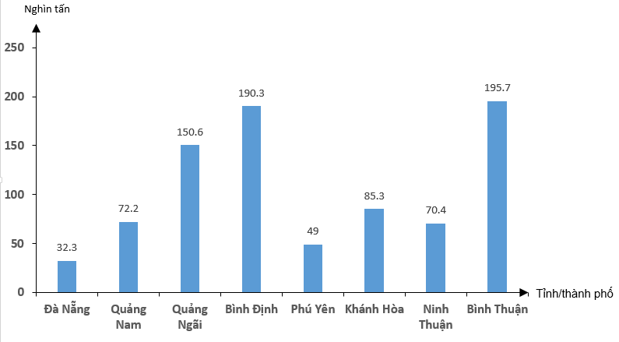Quan sát biểu đồ thể hiện sản lượng thủy sản khai thác của các tỉnh/thành phố vùng Duyên hải Nam Trung Bộ năm 2014. Em hãy cho biết môn thống kê đang có mối liên quan đến lĩnh vực nào trong đời sống thực tiễn?

|  |  |  |  |
| --- | --- | --- | --- |
| **A. Thủy sản** | **B. Công nghệ thông tin** | **C. Cơ khí** | **D. Y học** |

**PHẦN TỰ LUẬN (7,0 điểm)**

1. ***(1,0 điểm)***
2. Biểu diễn các số trên trục số.
3. So sánh: và 0; và .
4. ***(1,0 điểm)*** Tính giá trị của biểu thức:
6. ***(1,0 điểm)***

|  |  |
| --- | --- |
| Đọc biểu đồ cột kép sau và trả lời các câu hỏi bên dưới: |  |
| 1. Môn học nào được nhiều học sinh lớp 6A yêu thích nhất? Môn học nào có ít học sinh lớp 6B yêu thích nhất? 2. Môn Toán có số lượng học sinh yêu thích lớp nào nhiều hơn và nhiều hơn bao nhiêu? |

1. ***(1,0 điểm)***

|  |  |
| --- | --- |
| Biểu đồ dưới đây cho biết sản lượng thóc nhà bác Năm thu hoạch được sau mỗi vụ Đông Xuân qua các năm.   1. Em hãy cho biết sản lượng thóc thu hoạch được năm 2019 giảm bao nhiêu tạ so với năm 2018? 2. Tính tổng sản lượng thóc bác Năm thu hoạch được trong 5 năm? |  |

1. ***(1,0 điểm)*** Tìm số nguyên biết:

|  |  |
| --- | --- |
| 1. chia hết cho |  |

1. ***(1,0 điểm)***

Tài khoản ngân hàng của ông Sơn có 30 175 200 đồng. Trên điện thoại thông minh, ông Sơn nhận được ba tin nhắn:

1. Số tiền giao dịch đồng.
2. Số tiền giao dịch đồng
3. Số tiền giao dịch đồng.

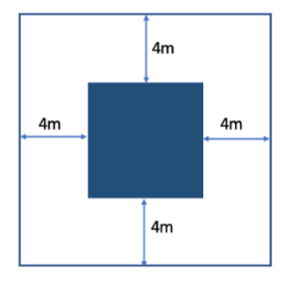Hỏi sau ba lần giao dịch như trên, trong tài khoản của ông Sơn còn lại bao nhiêu tiền?

1. ***(1,0 điểm)***

Người ta mở rộng một cái ao hình vuông về bốn phía như hình vẽ.

Sau khi mở rộng, diện tích ao tăng lên thêm 192m2. Tìm diện tích ao cũ?

**HƯỚNG DẪN ĐÁP ÁN**

1. **PHẦN TRẮC NGHIỆM (3,0 điểm)**

|  |  |  |  |  |  |  |  |  |  |  |  |  |
| --- | --- | --- | --- | --- | --- | --- | --- | --- | --- | --- | --- | --- |
| **Câu** | 1 | 2 | 3 | 4 | 5 | 6 | 7 | 8 | 9 | 10 | 11 | 12 |
| **Đ.án** | A | A | B | B | C | D | B | C | A | C | D | A |

1. **PHẦN TỰ LUẬN (7,0 điểm)**

| **Câu** | **Đáp án** | **Điểm** |
| --- | --- | --- |
| **1** | 1. ***(1,0 điểm)*** 2. Biểu diễn các số trên trục số. 3. So sánh: và 0; và . | |
| **1a** |  | 0,5 |
| **1b** |  | 0,5 |
| **2** | 1. ***(1,0 điểm)*** Tính giá trị của biểu thức: | |
| **2a** |  | 0,25  0,25 |
| **2b** |  | 0,25  0,25 |
| **3** | ***Bài 3 (1 điểm)***   |  |  | | --- | --- | | Đọc biểu đồ cột kép sau và trả lời các câu hỏi bên dưới: |  | | 1. Môn học nào được nhiều học sinh lớp 6A yêu thích nhất? Môn học nào có ít học sinh lớp 6B yêu thích nhất? 2. Môn Toán có số lượng học sinh yêu thích lớp nào nhiều hơn và nhiều hơn bao nhiêu? | | |
|  | 1. Môn Tiếng anh được nhiều học sinh lớp 6A yêu thích nhất   Môn Ngữ Văn có ít học sinh lớp 6B yêu thích nhất   1. Môn Toán có số lượng học sinh yêu thích lớp 6A nhiều hơn lớp 6B   Và nhiều hơn 3 học sinh | 0,25  0,25  0,25  0,25 |
| **4**  **(1,0 đ)** | **Câu 4 (1 điểm).**  Biểu đồ dưới đây cho biết sản lượng thóc nhà bác Năm thu hoạch được sau mỗi vụ Đông Xuân qua các năm.   1. Em hãy cho biết sản lượng thóc thu hoạch được năm 2019 giảm bao nhiêu tạ so với năm 2018? 2. Tính tổng sản lượng thóc bác Năm thu hoạch được trong 5 năm? | |
| **4a** | Sản lượng thóc thu hoạch được năm 2019 giảm so với năm 2018 là | 0,5 |
| **4b** | Tổng sản lượng thóc bác Năm thu hoạch được trong 5 năm là | 0,5 |
| **5** | **Câu 5 (1 điểm)** Tìm số nguyên biết:   |  |  | | --- | --- | | 1. chia hết cho |  | | |
| **5a** | chia hết cho thì là ước của  Ước của là  Với thì  Với thì  Với thì  Với thì | 0,25  0,25 |
| **5b** |  | 0,25  0,25 |
| **6** | **Câu 6 (1 điểm).** Tài khoản ngân hàng của ông Sơn có 30 175 200 đồng. Trên điện thoại thông minh, ông Sơn nhận được ba tin nhắn:   1. Số tiền giao dịch đồng. 2. Số tiền giao dịch đồng 3. Số tiền giao dịch đồng.   Hỏi sau ba lần giao dịch như trên, trong tài khoản của ông Sơn còn lại bao nhiêu tiền? | |
|  | Sau ba lần giao dịch như trên, trong tài khoản của ông Sơn còn lại là  (đồng) | 0,25  0,75 |
| **7** | **Câu 7 (1 điểm).** Người ta mở rộng một cái ao hình vuông về bốn phía như hình vẽ.  Sau khi mở rộng, diện tích ao tăng lên thêm 192m2. Tìm diện tích ao cũ? | |
|  | Phần ao tăng thêm là 4 hình chữ nhật như hình vẽ  Diện tích của một hình chữ nhật là m2  Chiều dài của hình chữ nhật là:  Vậy cạnh của hình vuông ban đầu là  Vậy diện tích ao cũ là m2 | 0,25  0,25  0,25  0,25 |

**Ghi chú: Học sinh giải cách khác đúng cho đủ điểm theo từng phần.**

**Hết**